  22-00  Зона ответственности родителей | Закон №1539  « О мерах по профилактике безнадзорности и правонарушений несовершеннолетних в Краснодарском крае»   | 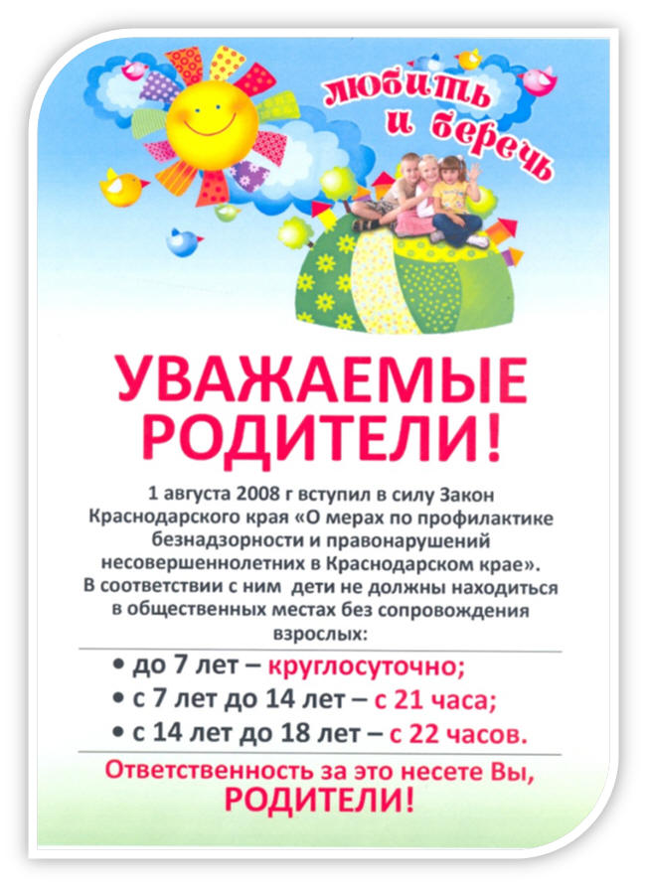
Приоритеты закона  Краснодарского края от 21июля 2008года № 1539-КЗ «О мерах по профилактике безнадзорности и правонарушений несовершеннолетних в Краснодарском крае»  - Без сопровождения взрослых в общественных местах дети не должны находиться в общественных местах.  ОТВЕТСТВЕННОСТЬ ЗА НАРУШЕНИЕ НЕСУТ РОДИТЕЛИ!  - Запрещена продажа алкогольной, спиртосодержащей продукции, пива и табака несовершеннолетним.   |   - ДЕТЯМ ДО 16 ЛЕТ ЗАПРЕЩЕНО НАХОДИТЬСЯ:  - в игорных и эксплуатирующих интерес к сексу заведениях;  - без сопровождения родителей – в ресторанах, барах, кафе, где алкогольная продукция продается на разлив;  - после 22 часов – в интернет- клубах, дискотеках и и других развлекательных заведениях. |   Воспитатель  Карачевская С.А.

